RFC1000-CE

无线射频收发器和中继器

MadgeTech的RFC 1000-CE是一款与RFOT和RF 2000 A系列数据记录仪配合使用的无线收发器RFC 1000-CE向其他RFC 1000-CE的传输距离可达2500英尺室外/视线，700英尺室内/市区。RFC 1000-CE可将数据传输至室外2000英尺/视距内的数据记录仪，室内/市区通常为500英尺。额外的RFC 1000-CE可用作中继器，以传输更远的距离或绕过障碍物。

RFC 1000-CE设计用于在MadgeTech的双向无线数据记录仪和MadgeTech软件之间进行通信，最多可连接64个数据记录仪。通过使用软件和RFC 1000-CE，远程数据记录仪可以无线启动、停止和下载。这种节省时间的功能简化了流程，以实现最高效率。

RFC 1000-CE还包括一个外部天线，允许在两个方向和接近金属壁的安装位置这可以用作中继器，或直接插入PC。

规格

规格如有变更，恕不另行通知。适用特定的保修补救限制呼叫

(603)456-2011或访问**madgetech.com**了解详情。

|  |  |
| --- | --- |
| 接口类型 | USB（至PC）/无线（至数据记录仪） |
| 材料 | ABS塑料（主体）、PVC塑料（天线） |
| 兼容数据记录器 | RFOT和2000A系列 |
| 传输距离（至数据记录仪） | **无障碍视线（室外）：**最大2，000英尺  **典型城市环境（室内）：**最大500英尺 |
| 传输距离（至其他RFC 1000-CE） | **无障碍视线（室外）：**最大2，500英尺  **典型城市环境（室内）：**最大700英尺 |
| RFC灵敏度 | -95 dBm典型值 |
| 频率 | 2.405 GHz-2.475 GHz |
| 操作环境 | -20 °C至+85 °C（-4 °F至+185 °F），0% RH至95% RH无冷凝 |
| 尺寸 | 外壳：3.79英寸x 1.57英寸x 0.79英寸（96.3 mm x 40.0 mm x 20.0 mm）  天线：2.71英寸（68.8毫米） |
| 重量 | 1.4盎司（40克） |
| 批准 | FCC ID：OA3MRF24J40MC，IC编号：7693A-24J40MC，CE，ETSI 300 328（EU R TTE） |

订购信息

特征

* 同时作为中继器和收发器
* 绿色和红色LED指示灯
* 与MadgeTech的RFOT和2000A系列数据记录器兼容

应用

* 实时数据记录
* 肉类烹饪和冷却
* 肉类储存
* 烟屋
* 食品加工
* 医疗储藏
* 实验室监测
* 血库
* 医院
* 仓库

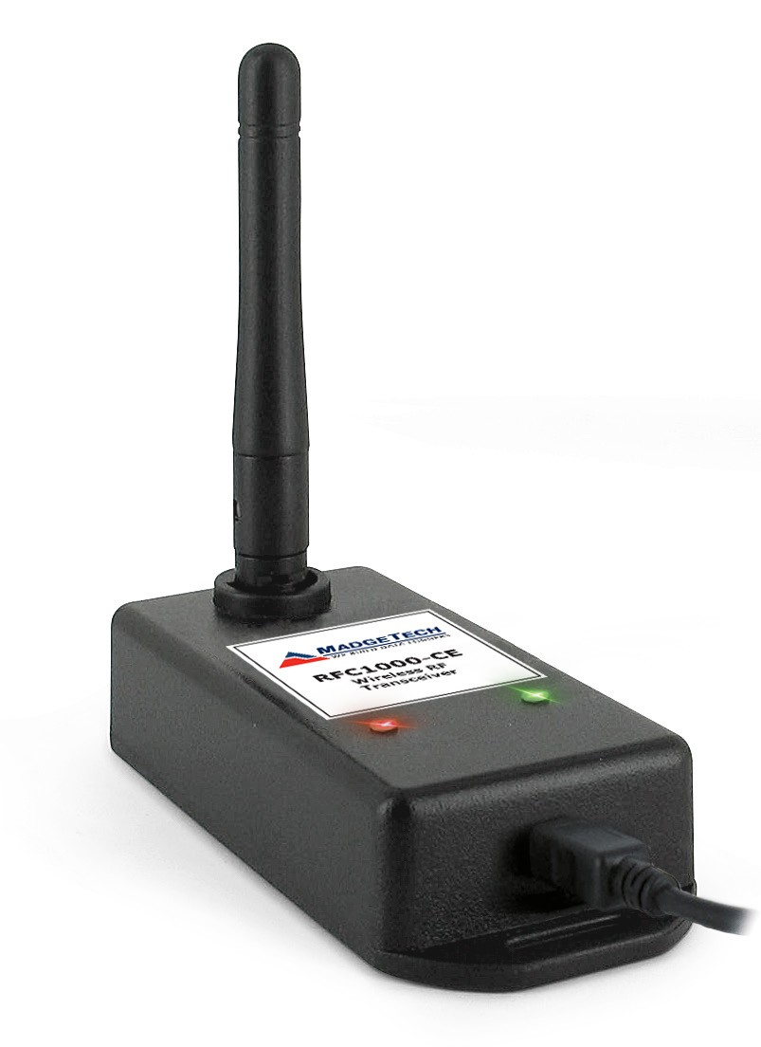

|  |  |  |
| --- | --- | --- |
| RFC1000-CE | PN 901388-00 | 无线射频收发器/中继器CE认证。包括USB到迷你USB适配器和电源 |

■电话：+86 755-8420 0058 ■传真：+86 755-2822 5583 ■[E-mail:sales@eofirm.com](mailto:sales@eofirm.com) ■[http://www.eofirm.com](http://www.eofirm.com/)